Rancang Bangun Media Pembelajaran Mengenal Adat dan Budaya Indonesia Berbasis Multimedia Interaktif
Melly Rahmawati
mellyrahma16@upi.edu
Prodi Pendidikan Sistem & Teknologi Informasi, Universitas Pendidikan Indonesia, Kab. Purwakarta, Indonesia
Abstract: The increasing number of foreign cultures entering Indonesia increasingly threatens Indonesian culture to disappear or be claimed by other countries. Seeing so many incidents, it is necessary to introduce customs and culture in Indonesia, especially elementary school students (SD) with the aim of growing a sense of love for Indonesian culture. So the researchers designed an interactive multimedia-based learning media. The methods used to collect data are interviews and literature studies. The research method carried out refers to research and development (Research and Development/ RnD). This final project will introduce 34 provinces in Indonesia with material content in the form of traditional clothes, traditional houses, languages, folk songs and special foods from each province in Indonesia. The material becomes more interesting by inserting interactive animations where the user can easily control the tools they operate. And it is also hoped that this interactive multimedia can increase the learning motivation of elementary school students related to culture in Indonesia and eliminate boredom with monotonous learning activities.

1. Pendahuluan
Keberadaan dan peran teknologi informasi dalam sistem pendidikan telah membawa era baru perkembangan dunia pendidikan. Seperti yang dikemukakan oleh [11] bahwa dengan teknologi pendidikan, pengelolaan proses belajar juga menjadi lebih baik, tidak hanya tentang pesan atau materi ajar yang disampaikan, namun juga berkaitan dengan pemanfaatan sumber belajar dalam proses pembelajaran. Ini artinya bahwa pemanfaatan teknologi dalam bidang pendidikan semakin berkembang dengan pesat, dan perkembangan teknologi dalam pendidikan ternyata juga dapat digunakan untuk mengatasi masalah-masalah dalam pendidikan serta menjadi sarana yang dapat digunakan dalam mencapai tujuan pendidikan dan pembelajaran.
Agar tujuan dalam pendidikan dapat tercapai proses pembelajaran yang direncanakan oleh guru saat proses belajar mengajar berlangsung seperti yang dijelaskan dalam Undang-Undang No.20 Tahun 2003 tentang Sistem Pendidikan Nasional pada Pasal 1 angka 20 bahwa yang dinamakan proses pembelajaran jika adanya interaksi antara peserta didik dengan pendidik dan sumber belajar pada suatu lingkaran belajar [5]. Selain itu, seperti yang telah dijelaskan oleh [10] bahwa terdapat berbagai komponen dalam sistem pembelajaran yang diantaranya mencakup tujuan, isi/ materi pembelajaran, strategi/metode, alat dan sumber, serta evaluasi. Jadi dapat disimpulkan bahwa dalam proses pembelajaran selain adanya interaksi antara peserta didik dengan pendidik juga memuat berbagai komponen yang salah satunya adalah sumber belajar. Media pembelajaran merupakan salah satu sumber belajar yang digunakan dalam proses pembelajaran. Maka dari itu dapat dikatakan bahwa media pembelajaran merupakan sesuatu yang tidak dapat dipisahkan dari proses pembelajaran.
Semakin banyaknya budaya asing yang masuk di Indonesia semakin mengancam kebudayaan Indonesia menjadi menghilang ataupun diklaim oleh negara lain. Melihat banyaknya kejadian seperti itu perlu adanya pengenalan adat dan budaya di Indonesia sejak dini mungkin untuk menumbuhkan rasa cinta terhadap budaya Indonesia. Budaya adalah warisan bangsa, oleh karena itu harus dijaga dan dilestarikan. Sedangkan Indonesia adalah negara yang majemuk, beragam dan plural yaitu sebuah masyarakat dalam negara yang terdiri atas berbagai suku, golongan, agama, ras dan kebudayaan. Negara Indonesia patut bangga dengan keanekaragaman seni dan budaya yang tersebar di setiap daerah dan provinsi. Keberagaman itu ada karena kehidupan sosial, adat istiadat dan seni wilayah satu dengan yang lain berbeda-beda. Budaya Indonesia memiliki banyak ciri khas budaya seperti model rumah adat, pakaian adat , bahasa, lagu daerah dan masih banyak lainnya. Dengan mengenalkan budaya Indonesia pada anak Sekolah Dasar (SD) mereka mempunyai acuan dasar tentang gambaran secara garis besar budaya-budaya yang terdapat di Indonesia.
Dalam menjelaskan beragam kebudyaan di Indonesia di SD cenderung menggunakan metode teoritis saja seperti menggunakan buku dan papan tulis, sehingga proses pembelajaran kurang menarik. Seperti diketahui bersama bahwa multimedia berkembang dengan pesat seiring dengan perkembangan teknologi. Oleh karena itu, dibutuhkan media pembelajaran yang interaktif tentang pengenalan adat dan budaya di Indonesia bagi siswa-siswi Sekolah Dasar. Dengan adanya media pembelajaran interaktif ini diharapkan dapat meningkatkan motivasi belajar anak sehingga dapat mengenal banyak budaya di setiap provinsi yang ada di Indonesia. Didasari latar belakang tersebut penulis membuat sebuah program yang berjudul “Rancang Bangun Media Pembelajaran Mengenal Adat dan Budaya Indonesia Berbasis Multimedia”.

2. Metode
Menurut (Linda Sari Dewi, Ester Arisawati, 2017) Menyimpulkan bahwa : “Ada beberapa metode pengumpulan data yang dipergunakan untuk mendapatkan keterangan-keterangan guna untuk memenuhi kebutuhan.” Dalam penyusunan karya ilmiah ini adalah sebagai berikut :
2.1 Metode Penelitian
Penelitian ini merupakan penelitian pengembangan (Research and Development). Penelitian pengembangan ini menggunakan model pengembangan prosedural yaitu model yang bersifat deskriptif yang menggariskan langkah-langkah yang harus diikuti untuk menghasilkan produk.
2.2 Teknik pengumpulan Data
- Wawancara
Metode wawancara dilakukan dengan cara menyampaikan sejumlah pertanyaan dari pewawancara untuk dijawab oleh narasumber untuk mendapatkan suatu informasi, teknik ini dimaksudkan untuk memperoleh penjelasan secara menyeluruh dan mendalam terkait tema yang diangkat oleh penulis. Dengan wawancara mendalam diharapkan teridentifikasi berbagai kelebihan, kelemahan, ataupun hambatan dalam pelaksanaan kegiatan. Serta mendapatkan panduan bahan materi yang akan dimasukkan kedalam program multimedia interaktif.
- Studi Literatur
Dilakukan untuk mencari data dengan cara membaca dan mempelajari buku, situs internet, literatur dan artikel–artikel yang berkaitan dengan perancangan dan pembuatan aplikasi media pembelajaran pengenalan adat dan budaya yang akan digunakan sebagai data pendukung, seperti buku-buku yang berkaitan aplikasi, media pembelajaran, budaya, multimedia interaktif.

3. Hasil dan Pembahasan
Berikut adalah hasil penelitian sebelumnya yang berkaitan dengan multimedia interaktif, diantaranya ; Dian Permatasari mengenai judul "Multimedia Pembelajaran Interaktif : Mengenal Budaya Daerah Untuk Anak Kelas 4" tahun 2013. Hasil dari penelitiannya yaitu Aplikasi multimedia dalam bidang ini berbentuk Multimedia Pembelajaran Interaktif. Dimana materi di dalamnya beracuan pada kurikulum pendidikan 2012/2013 untuk anak kelas 4 Sekolah Dasar (SD). Materi yang diangkat adalah tentang budaya setempat, dikarenakan target audien berada di kota Semarang maka budaya yang diambil adalah budaya dari 6 Provinsi yang ada di Pulau Jawa yaitu Provinsi Banten, Yogyakarta, DKI Jakarta, Jawa Barat, Jawa Tengah dan Jawa Timur. Adapun isi dari budaya adalah mengenal Pakaian Adat, Rumah Adat, Tarian Adat, Senjata Tradisional, Lagu Daerah dan Ibu Kota Provinsi.
Pada penelitian sebelumnya juga menurut Arvelian Chris Febriawan, Juarni Siregar & Cepi Cahyadi, terkait judul yang diambil "Program Animasi Interaktif Pengenalan Kebudayaan Indonesia" tahun 2018 dapat disimpulkan bahwa Aplikasi Pembelajaran Mengenal Kebudayaan Indonesia untuk siswa di SD Jejalen Jaya” dengan menggunakan program Adobe CS6 . Dalam Penelitian ini sampel data yang digunakan 10 siswa. Data dikumpulkan dengan teknik observasi, wawancara dan menggunakan angket dari siswa. Pembelajaran interaktif ini lebih menarik untuk anak-anak sebagai media pembelajaran dibandingkan menggunakan buku, papan tulis ataupun penjelasan lisan saja, karena pembelajaran yang ditampilkan memenuhi unsur-unsur multimedia, seperti teks, gambar, animasi, dan suara.
Menurut Muslim Machbub & Sulthony dengan judul penelitian "Pengembangan Multimedia Pembelajaran Interaktif Budaya Indonesia Untuk Siswa SD Negeri Giwangan Yogyakarta" tahun 2016 menyimpulkan hasil penelitian ini merupakan penelitian pengembangan dengan mengacu model four-D (define, design, develop, desiminate). Subjek penelitian adalah siswa kelas V SD Negeri Giwangan Yogyakarta sebanyak 30 orang. Teknik pengumpulan data dilakukan dengan observasi, wawancara dan kuisioner. Analisis data pengembangan dilakukan secara deskriptif, sedangkan analisis data kelayakan dilakukan dengan melakukan konversi data kuantitaif kedalam data kualitatif. Hasil penelitian ini adalah Multimedia pembelajaran interaktif Budaya Indonesia yang memiliki lima menu utama yaitu kompetensi, materi ayo bermain, petunjuk, dan profil.
Pada hasil peneliti ini merancang sebuah program mengenai media pembelajaran mengenal adat dan budaya Indonesia berbasis multimedia interaktif yang bertujuan untuk memperkenalkan ragam adat dan budaya dari 34 provinsi yang ada di Indonesia. Berikut rancangan storyboard dan interface dalam membuat multimedia interaktif :
3.1 Rancangan Storyboard
Storyboard adal mpaikan ide cerita penulis kepada orang lain dengan ah sketsa gambar yang disusun berurutan sesuai dengan naskah, dengan storyboard penulis dapat menya lebih mudah, karena penulis dapat menggiring khayalan seseorang mengikuti gambar-gambar yang tersaji, sehingga menghasilkan persepsi yang sama pada ide cerita penulis[9]. Berikut ini adalah gambaran dari storyboard Perancangan media pembelajaran pengenalan adat dan budaya di Indonesia pada Anak sekolah dasar. Berikut alur sketsa yang dapat dilihat pada gambar dibawah:
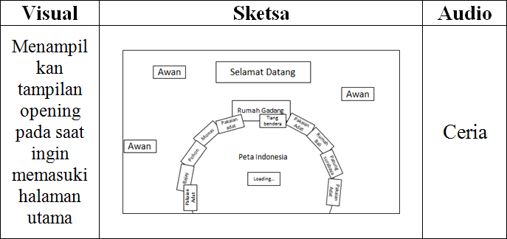
Gambar 1
Sketsa halaman pembukaan

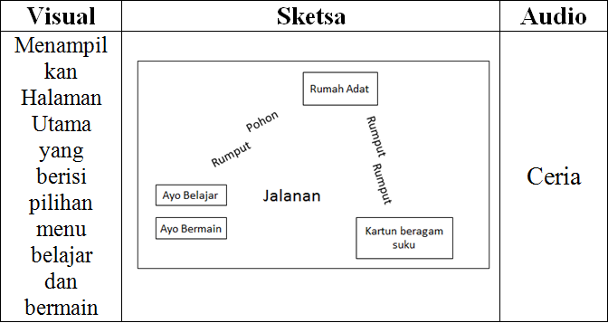
Gambar 2
Sketsa Halaman Utama

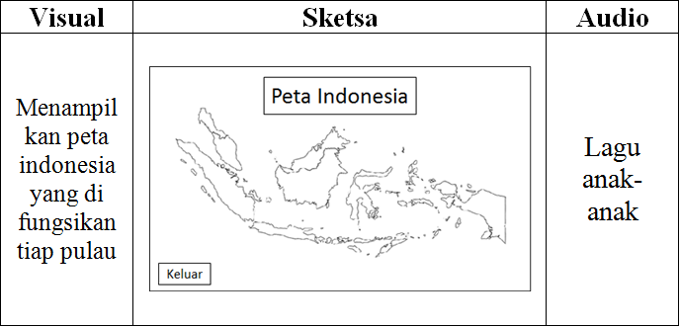
Gambar 3
Sketsa Halaman peta

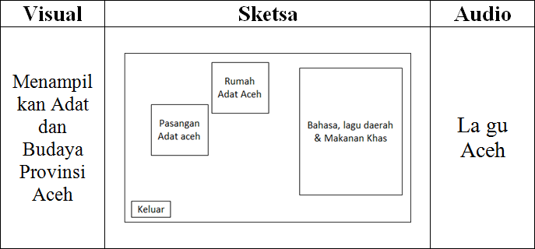
Gambar 4
Sketsa Halaman Materi

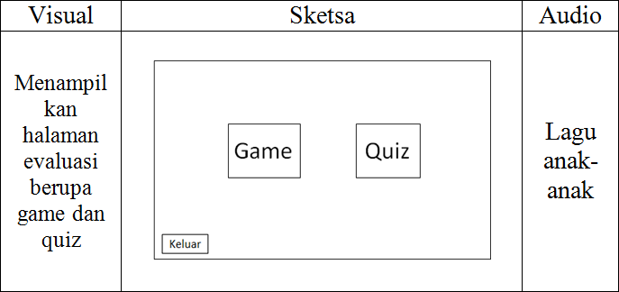
Gambar 5
Sketsa Halaman bermain

3.2 Rancangan Interface
Pada halaman ini akan dijelaskan perancangan interface animasi yang akan ditampilkan. Dalam tampilan animasi ini akan dibuat bermacam-macam gambar, sehingga tampilannya menjadi lebih menarik dan lebih hidup. Berikut ini adalah semua tampilan multimedia interaktif yang dibuat :
- Tampilan Awal
Pada tampilan awal ini memberikan gambaran loading ketika user memasuki program dan menuju halaman utama dari program. Berikut interface pada tampilan pembuka dapat dilihat pada gambar 6 :
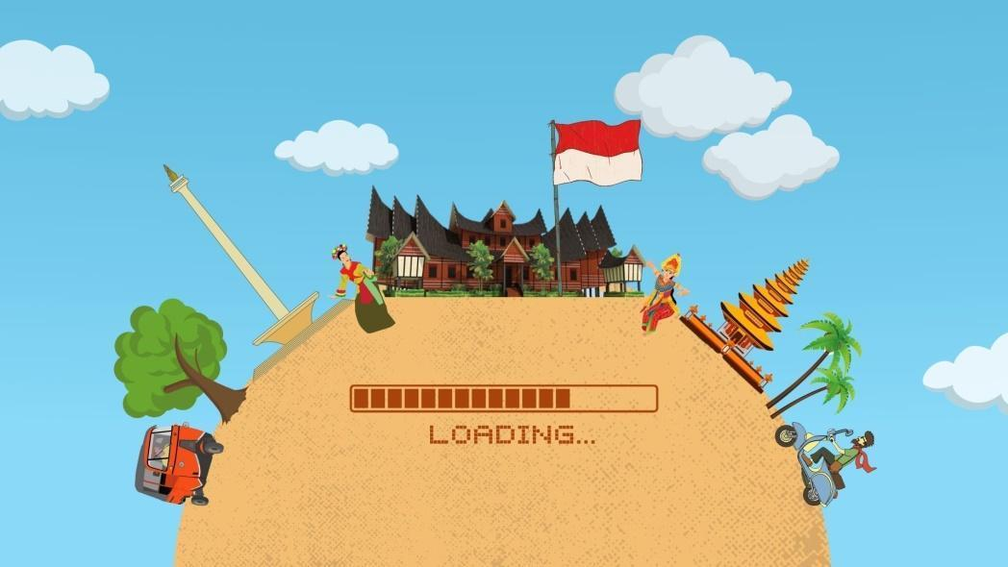
Gambar 6
Tampilan pembuka

- Tampilan Home
Pada tampilan ini user dapat melihat menu utama dari program. User dapat memilih menu-menu yang tersedia seperti menu ayo belajar dan menu ayo bermain. Berikut interface pada tampilan home dapat dilihat pada gambar 7 :
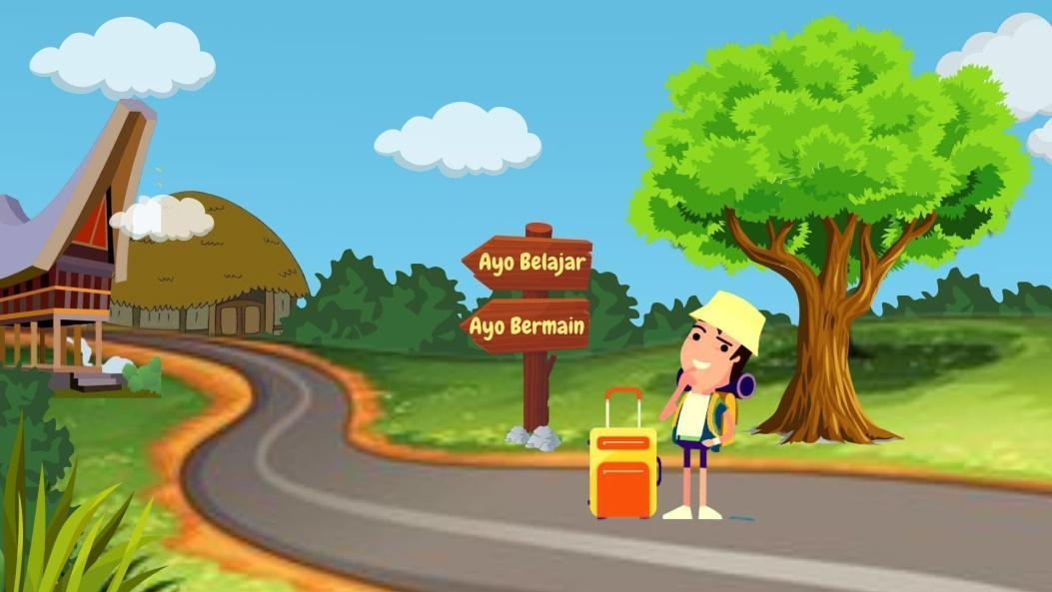
Gambar 7
Tampilan home

- Tampilan menu ayo belajar
Pada tampilan ini user dapat melihat peta indonesia yang dibagi menjadi 5 pulau. Setiap pulaunya berisi materi-materi dari provinsi yang memiliki ciri khasnya masing-masing. Berikut interface pada tampilan ayo belajar dapat dilihat pada gambar 8 :
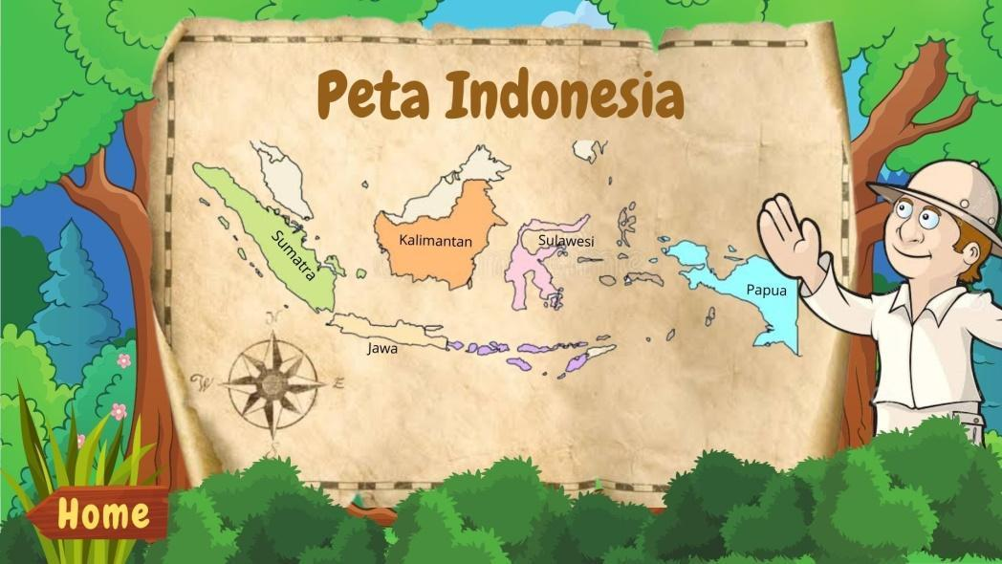
Gambar 8
Tampilan Menu Ayo Belajar

- Tampilan Materi
Pada tampilan ini user dapat melihat dan memahami isi materi dari ciri khas setiap provinsi seperti pakaian adat, rumah adat, lagu daerah, tarian tradisional dan makanan khas. Berikut interface pada tampilan materi dapat dilihat pada gambar 9 :
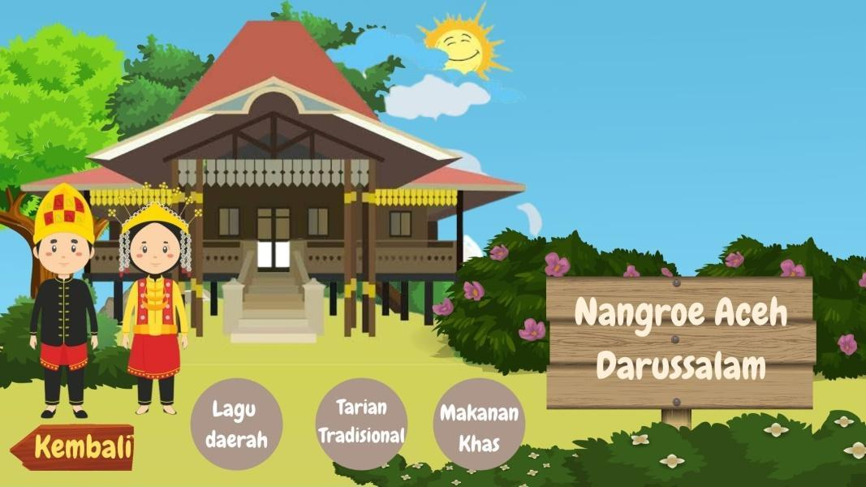
Gambar 9
Tampilan Materi

- Tampilan Menu Ayo Bermain
Pada tampilan ini user diberikan tes evaluasi dari materi yang sudah dipaparkan pada menu sebelumnya. Berikut interface pada tampilan ayo bermain dapat dilihat pada gambar 10 :
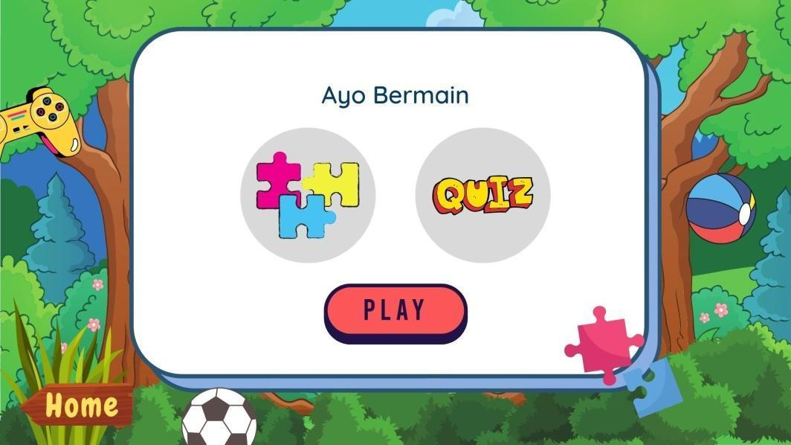
Gambar 10
Taimpilan bermain

4. Simpulan

Rancang Bangun media pembelajaran dalam bentuk Game edukasi pengenalan budaya Indonesia sangat dibutuhkan untuk siswa/siswi sekolah dasar dalam penyampaian materi pembelajaran seni dan budaya agar sistem pembelajaran menjadi lebih menyenangkan, mudah, dan efektif guna meningkatkan pola belajar anak menjadi lebih tertarik dalam memahami kebudayaan sendiri yakni Indonesia. Dengan dibuatnya game edukasi ini para pendidik maupun siswa dapat dengan mudah mengulang kembali materi-materi pembelajaran dan latihan soal kapanpun dan dimanapun.

5. Referensi
- Febriawan, A C & dkk. (2018). Program Animasi Interaktif Pengenalan Kebudayaan Indonesia. Jurnal Teknik Informatika Stmik Antar Bangsa VOL. IV NO. 2
- Gunawan, H & dkk. (2020). Rancang Bangun Media Pembelajaran Pengenalan Ragam Budaya Indonesia Berbasis Android. Jurnal Algoritma Vol. 17 No. 1 Hal 82-90.
- Linda Sari Dewi, Ester Arisawati, E. G. sihombing. (2017). Animasi interaktif kesenian kebudayaan jawa barat untuk sekolah dasar, 1(2), 144.
- Machbub, M M & Sulthony. (2016). Pengembangan Multimedia Pembelajaran Interaktif Budaya Indonesia Untuk Siswa SD Negeri Giwangan Yogyakarta. Skripsi : UNY
- Mandiri, F. (2014). Undang-Undang Pendidikan Tinggi Edisi Terbaru.
- Ningsih, R A P & Wardani, N S. (2021).Pengembangan Aplikasi Keliling Nusantara sebagai Media Pembelajaran Tematik di Sekolah Dasar. Jurnal Basicedu Vol 5 No 4
- Permatasari, D. (2018). Multimedia Pembelajaran Interaktif: Mengenal Budaya Daerah Untuk Anak Kelas 4 SD. Program Studi Teknik Informatika - D3, Fakultas Ilmu Komputer, Universitas Dian Nuswantoro Semarang.
- Rahmadianto, Sultan Arif. (2011). Perancangan Multimedia Interaktif Pengenalan Budaya Daerah Indonesia untuk Memupuk Rasa Cinta Tanah Air pada Anak. Skripsi. Program Studi Desain Komunikasi Visual, Jurusan Seni dan Desain, Fakultas Sastra, Universitas Negeri Malang.
- Ridoi, M. (2018). Cara Mudah Membuat Game Edukasi dengan Construct 2 : Tutorial sederhana construct 2. Penerbit : Maskha.
- Rohman, M. & Amri, S. (2013). Strategi dan Desain Pengembangan Sistem Pembelajaran. Jakarta: Prestasi Pustakaraya.
- Wahyudi, I., Bahri , S., & Handayani, P. (2019). Aplikasi Pembelajaran Pengenalan Budaya Indonesia. Jurnal Teknik Komputer, 71-76. doi:10.31294/jtk.v4i2
- Warsita, B. (2008). Teknologi Pembelajaran Landasan & Apliksinya. Jakarta: Rineka Cipta.

